实验4.7 精密整流电路
一、实验目的
（1） 了解精密半波整流电路及精密全波整流电路的电路组成、工作原理及参数估算；
（2） 学会设计、调试精密全波整流电路，观测输出、输入电压波形及电压传输特性。

二、知识点
半波精密整流、全波精密整流

三、实验原理
将交流电压转换成脉动的直流电压，称为整流。众所周知，利用二极管的单向导电性，可以组成半波及全波整流电路。在图4-7-1（a）中所示的一般半波整流电路中，由于二极管的伏安特性如图4-7-1（b）所示，当输入电压$v_{i}$幅值小于二极管的开启电压$U_{\text{ON}}$时，二极管在信号的整个周期均处于截止状态，输出电压始终为零。即使$v_{i}$幅值足够大，输出电压也只反映$v_{i}$大于$U_{\text{ON}}$的那部分电压的大小，故当用于对弱信号进行整流时，必将引起明显的误差，甚至无法正常整流。如果将二极管与运放结合起来，将二极管置于运放的负反馈回路中，则可将上述二极管的非线性及其温漂等影响降低至可以忽略的程度，从而实现对弱小信号的精密整流或线性整流。

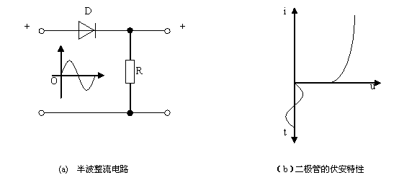
$$v_{i}$$
$$v_{o}$$
（a）半波整流电路 （b）二极管的伏安特性
图4-7-1 一般半波整流电路
1.精密半波整流
图4-7-2(a)给出了一个精密半波整流电路及其工作波形与电压传输特性。下面简述该电路的工作原理：
当输入$v_{i}$>0时，$v_{0}^{'}$<0，二极管D₁导通、D₂截止，由于N点“虚地”，故$v_{o}$≈0（$v_{o}^{'}$≈-0.6V）。
当输入$v_{i}$<0时，$v_{o}^{'}$>0，二极管D₂导通、D₁截止，运放组成反相比例运算器，故$v_{o}=−\frac{R_{2}}{R_{1}}v_{i}$，若$R_{1}$=$R_{2}$，则$v_{o}$=-$v_{i}$。其工作波形及电压传输特性如图4-7-2所示。电路的输出电压$v_{o}$可表示为
=
0
>0
-
<0
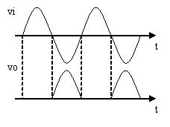
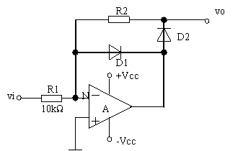
$$v_{o}^{'}$$
$$v_{o}$$
$$v_{i}$$
$$v_{i}$$
$$v_{i}$$
$$v_{o}$$
（a）电路
电路
（b） 波形

0.6
-0.6
/V

/V
（c） 电压传输特性

图4-7-2 精密半波整流电路
这里，只需极小的输入电压$v_{i}$，即可有整流输出，例如，设运放的开环增益为10⁵，二极管的正向导通压降为0.6V，则只需输入为$\left|v_{i}\right|=\frac{0\text{.}6V}{{\text{10}}^{5}}=6$μV以上，即有整流输出了。同理，二极管的伏安特性的非线性及温漂影响均被压缩了10⁵倍。
R
－
＋
A₁
+15V
-15V
N
D₁
R
D₂
－
＋
A₂
+15V
-15V
N
R
2R
R_{L}
0
（a）电路
t
t
（b）工作波形 （c） 电压传输特性
图4-7-3 精密全波整流电路
2.精密全波整流

图4-7-3给出一个具有高输入阻抗的精密全波整流电路及其工作波形与电压传输特性。
当输$v_{i}$>0时，$v_{o}^{'}$>0，二极管D₁导通、D₂截止，故$v_{N}=v_{i}$。运放A₂为差分输入放大器，由叠加原理知$v_{o}=\frac{−2R}{2R}v_{N}+\left(1+\frac{2R}{2R}\right)v_{i}=−v_{i}+2v_{i}=v_{i}$。
当输入$v_{i}$<0时，$v_{o}^{'}$<0，二极管D₂导通、D₁截止，此时，运放A₁为同相比例放大器，∴$v_{o1}=v_{i}\left(1+\frac{R}{R}\right)=2v_{i}$，同样由叠加原理可得运放A₂的输出为
$v_{o}=v_{o1}\left(−\frac{2R}{R}\right)+v_{i}\left(1+\frac{2R}{R}\right)=−4v_{i}+3v_{i}=−v_{i}$，故最后可将输出电压表示为

=
>0
-
<0
即$v_{o}=\left|v_{i}\right|$
即输出电压为输入电压的绝对值，故此电路又称绝对值电路。
四、预习要求
熟悉精密整流电路的组成、工作原理及其参数估算，考虑如何测量其电压传输特性。
五、实验内容
1.根据图4-7-2精密半波整流电路，取$R_{1}=R_{2}=\text{10}KΩ$。输入正弦信号$f=\text{100}\text{Hz}$，取$v_{i}$=5V、1V、30mV有效值（用交流电压表测量），用万用表DCV档分别测量$v_{o}$值（列表）。观察并绘出输入输出波形，电压传输特性$v_{i}$—$v_{o}$。 调节$v_{i}$幅度，找出输出的最大值$v_{o\text{max}}$。
2.根据图4-7-3精密全波整流电路，取$R=\text{10}KΩ$；输入正弦信号$f=\text{100}\text{Hz}$，取$v_{i}$=5V、1V、30mV有效值（用交流电压表测量），用万用表DCV档分别测量$v_{o}$值（列表）。观察并绘出输入输出波形，电压传输特性$v_{i}$—$v_{o}$。 调节$v_{i}$幅度，找出输出的最大值$v_{o\text{max}}$。

六、实验报告要求
整理实验结果，取得精密全波整流电路的工作波形及电压传输特性，并与理想精密全波整流特性相比较，指出误差并分析其原因。
七、思考题
（1）若将图4-7-2电路中的两个二极管均反接，试问：电路的工作波形及电压传输特性将会如何变化？
（2）精密整流电路中的运放工作在线性区还是非线性区？为什么？
（3）图4-7-3所示电路为什么具有很高的输入电阻？
八、实验仪器和器材
（1） 二踪示波器 YB4320 1台
（2） 函数发生器 YB1638 1台
（3） 直流稳压电源 DS1701S1型 1台
（4） 交流毫伏表 SX2172 1台
（5） 模拟实验箱 1台
（6） 万用表 1只
（7） μA741运放等 若干

